**汽油机：**

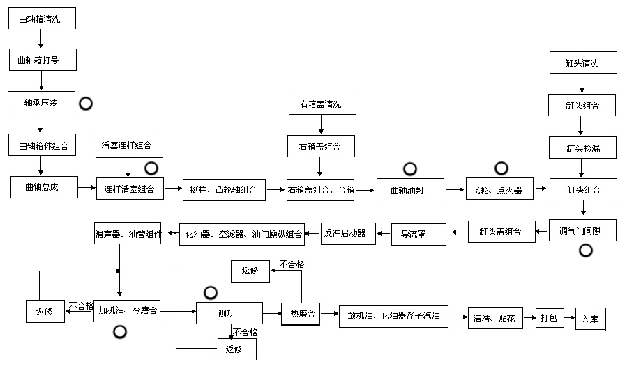

**注：有为关键过程**

**发电机组和水泵机组在此基础上加装发电机和水泵就可**